SIARAN PERS

Dari Ide Menjadi Aksi: Jalani Hari Tanpa Hambatan bersama Galaxy AI di Samsung Galaxy Z8 Series

- Di seluruh perangkat foldable Galaxy terbaru, otomatisasi melalui Gemini Intelligence dapat digunakan di lebih dari 40 aplikasi dan layanan yang didukung.
- Gemini Notebook dapat mengubah catatan, gambar, rekaman, dan file menjadi rangkuman audio, laporan, rangkuman rapat, serta rangkuman visual.
- Dengan Smart Switch yang diperbarui, pengguna iOS dapat mentransfer data secara nirkabel, termasuk kata sandi, passkey, riwayat panggilan, dan data eSIM. Sementara itu, Quick Share kini kompatibel dengan AirDrop untuk transfer data dua arah.

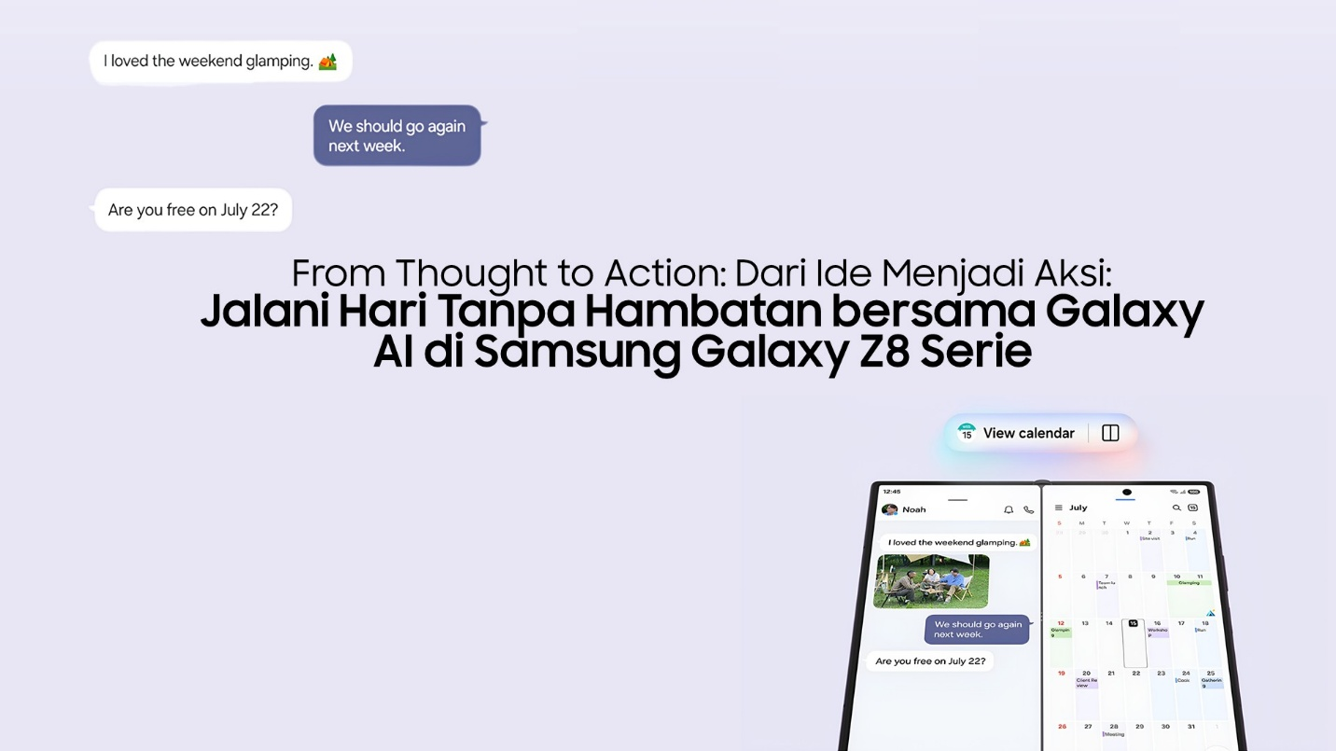
Kamu mungkin sudah tidak asing dengan berbagai hal yang kerap terlewat dalam keseharian—rencana makan malam yang belum tuntas di grup chat, catatan rapat yang tersebar di tiga aplikasi, atau satu hal kecil yang sudah kamu niatkan untuk diselesaikan sejak tiga jam lalu. Namun, kini tak perlu lagi khawatir. Dengan Galaxy AI di Samsung Galaxy Z Fold8 Ultra, Galaxy Z Fold8, dan Galaxy Z Flip8, ubah berbagai ide dan rencana menjadi aksi dengan lebih mudah.
Kamu tidak salah dengar, Galaxy AI pada seri Z8 terbaru telah dioptimalkan untuk setiap desain foldable, dengan berbagai fitur intuitif dan bermanfaat yang memudahkan kamu tetap mengendalikan aktivitas sepanjang hari, bahkan saat kesibukan semakin padat.
Menariknya, semua kecerdasan ini hadir pada layar yang dapat dibentangkan menjadi lebih luas, memungkinkan percakapan yang sedang kamu lakukan dan tugas yang sedang kamu kerjakan ditampilkan berdampingan, sehingga kamu dapat dengan mudah melihat referensi yang dibutuhkan tanpa perlu repot berpindah-pindah aplikasi. Dan ada kabar baik lainnya: jika kamu sedang membaca artikel ini dari smartphone non-Galaxy, beralih ke pengalaman ini mungkin lebih mudah dari yang kamu bayangkan.
Mulai Hari dengan Mengetahui Hal yang Penting
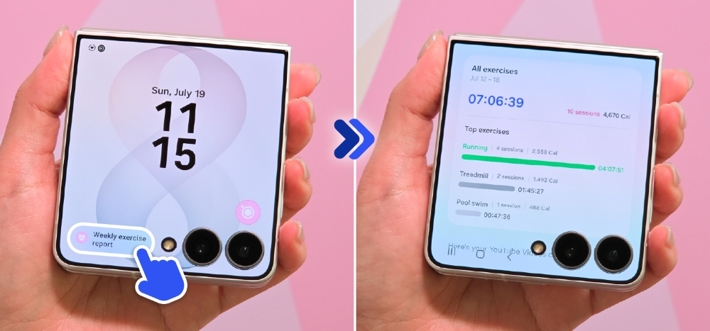
Now Brief menampilkan informasi dan rekomendasi yang dipersonalisasi melalui FlexWindow yang serbaguna pada Galaxy Z Flip8, sehingga kamu dapat memperoleh berbagai informasi yang dibutuhkan hanya dengan sekali lihat.
Bisakah ponsel memberikan rangkuman harian tentang daftar tugas dan hal-hal penting yang perlu diperhatikan?
Bagi banyak orang, pagi hari biasanya dimulai dengan berbagai hal yang sudah memenuhi pikiran—tenggat pekerjaan yang semakin dekat, pesan dari teman yang belum dibalas, atau rencana makan malam bersama keluarga. Selama ini, mengingat dan mengaturnya menjadi tanggung jawabmu sendiri. Now Brief membantu mengambil alih tugas tersebut dengan menampilkan informasi yang dipersonalisasi sesuai rutinitas, minat, dan kebutuhanmu sehari-hari. Tanpa perlu membuka Galaxy Z Flip8, FlexWindow juga memungkinkan kamu melihat cuaca, jadwal, dan notifikasi penting hari ini hanya dalam sekali lihat.
Di tahun 2026, Now Brief juga membantu menjagamu dengan menampilkan informasi terkait keamanan dan privasi, sekaligus memberikan peringatan mengenai potensi risiko di tengah berbagai prioritas harianmu. Saat kopi pertama selesai, kamu sudah memiliki semua informasi penting yang dibutuhkan untuk menjalani hari.
Selesaikan Berbagai Hal dengan Mudah
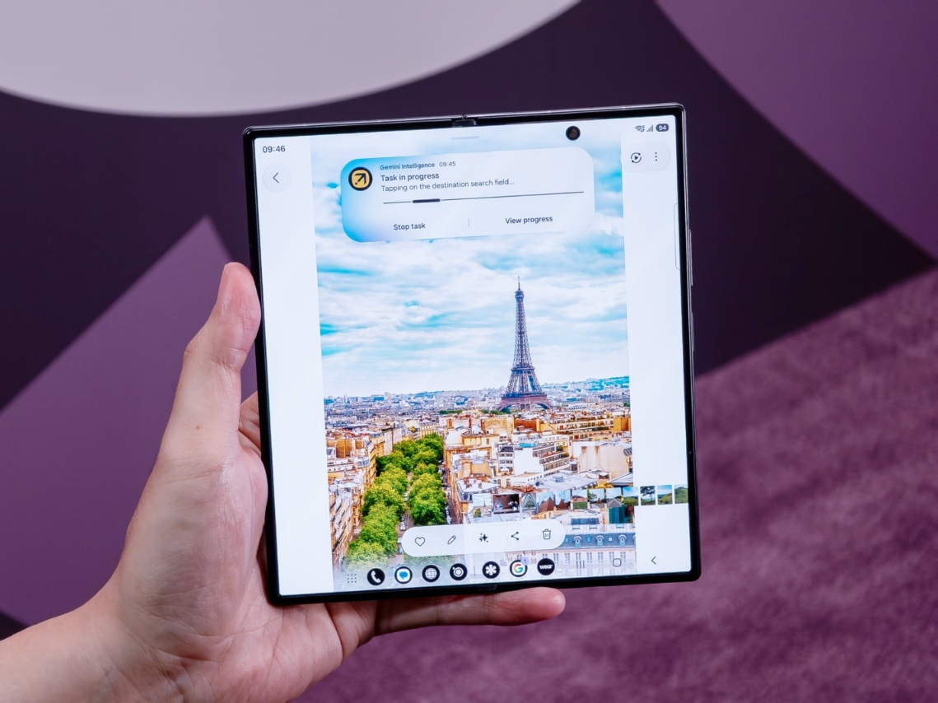
Dengan App Automation, Gemini Intelligence membantu kamu beralih dari permintaan ke hasil dengan mudah.
Bagaimana ponsel dapat membantu menyelesaikan berbagai tugas dengan lebih praktis?
Mengetahui apa yang perlu dilakukan adalah langkah pertama. Namun, harus berpindah-pindah di antara tiga aplikasi berbeda bisa menjadi kendala tersendiri. Dengan kerepotan berganti tab dan melakukan copy-paste, tak heran jika berbagai tugas akhirnya terbengkalai di tengah jalan. Namun, dengan Galaxy AI pada Samsung Galaxy Z8 Series terbaru, ketika kamu membutuhkan sesuatu, cukup sampaikan apa yang kamu perlukan.

Gemini Intelligence membantu kamu beralih dari permintaan ke hasil dengan lebih sedikit langkah. Cukup jelaskan apa yang kamu butuhkan melalui suara secara natural atau teks, maupun dengan menambahkan konteks dari layar atau gambar. App Automation dapat digunakan di lebih dari 40 aplikasi dan layanan yang didukung—mulai dari mencari tiket, menemukan restoran terdekat, hingga melakukan reservasi.
Pada Galaxy Z Flip8, otomatisasi ini semakin mudah diakses. FlexWindow yang telah mendukung AI memungkinkan kamu menjalankan berbagai tindakan yang terhubung cukup dengan menekan tombol samping atau memberikan perintah suara secara natural. Kamu bahkan tidak perlu membuka perangkat untuk menggunakan Automation—cukup jalankan dan pantau prosesnya langsung melalui cover screen. Rencana makan malam yang dimulai dari grup chat satu jam lalu? Kini sudah menjadi reservasi meja yang terkonfirmasi.
Mengubah Informasi yang Tersebar Menjadi Output yang Bermanfaat
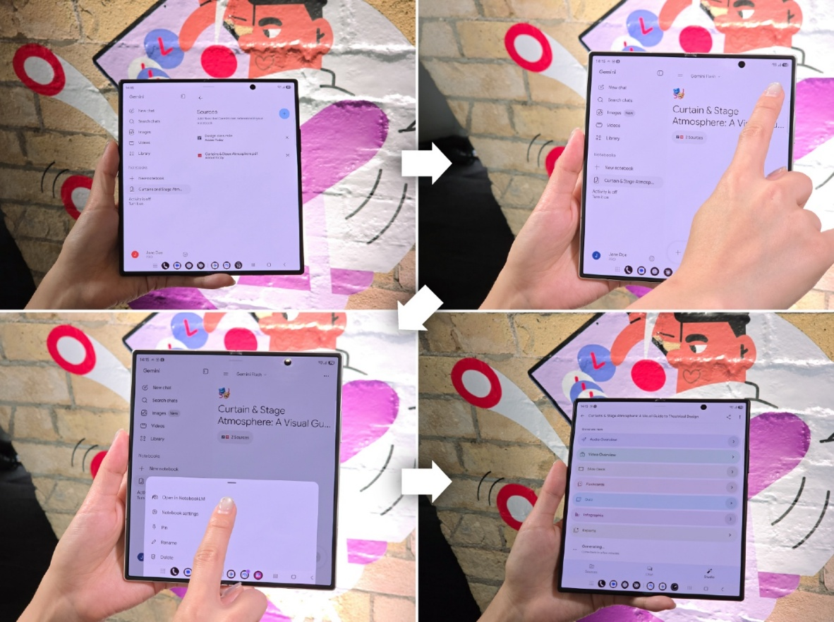
Gemini Notebook mengumpulkan catatan, gambar, dan rekaman dalam satu ruang kerja, lalu mengubahnya menjadi rangkuman rapat dan dokumen melalui fitur drag-and-drop dalam tampilan Split view.

Bisakah ponsel membantu merapikan catatan rapat dengan cepat?
Di siang hari, rapat panjang baru saja selesai, dan rangkuman yang perlu kamu kirim ke tim masih tersebar di berbagai tempat—mulai dari memo suara, foto papan tulis, hingga catatan yang belum selesai diketik dalam dua bahasa.
Gemini Notebook menjadi satu ruang kerja yang terintegrasi untuk mengumpulkan, mengatur, dan mengembangkan ide. Baik dalam bentuk catatan, gambar, rekaman, file, maupun dokumen, kamu dapat menggunakan Gemini Notebook untuk mengubah berbagai konten tersebut menjadi rangkuman rapat, laporan, rangkuman visual, infografis, atau rangkuman audio.
Pada Galaxy Z Fold8 Ultra, fitur drag-and-drop dalam Split view membuat alur kerja menjadi semakin praktis dan sederhana. Kamu dapat mempertahankan materi sumber di satu sisi layar utama berukuran 8,0 inci, sambil melihat rangkuman yang sedang dibuat di sisi lainnya. Dengan begitu, merapikan berbagai informasi—bahkan saat sedang bepergian—dapat dilakukan menjadi satu dokumen yang siap dibagikan dengan waktu dan usaha seminimal mungkin.
Menutup Hari dengan Selangkah Lebih Maju
Biasanya, hari berakhir begitu saja—apa pun yang belum terselesaikan diam-diam terbawa ke hari esok tanpa sempat diperiksa kembali. Namun, kali ini berbeda. Reservasi makan malam sudah dibuat dan rangkuman sudah dikirim, sehingga kamu bisa mengakhiri hari dengan lebih tenang dan bersiap menyambut hari esok.
Galaxy Z8 Series kini telah tersedia di Indonesia, siap membantumu mewujudkan berbagai ide menjadi aksi.
Pertanyaan yang Sering Diajukan
Q. Apa yang membuat Galaxy AI berbeda pada perangkat foldable?
Pada Galaxy Z8 Series terbaru, Galaxy AI dioptimalkan untuk setiap desain foldable. Dengan layar yang lebih luas pada Galaxy Z Fold8 dan Galaxy Z Fold8 Ultra, kamu dapat menikmati pengalaman multitasking yang lebih optimal melalui Split View, yang memungkinkan beberapa aplikasi digunakan secara berdampingan dan berpindah antarjendela hanya dengan satu ketukan. Sementara itu, FlexWindow pada Galaxy Z Flip8 yang dirancang untuk mendukung pengalaman AI memudahkan kamu mengakses informasi dan pintasan yang relevan, termasuk aplikasi, insight, dan berbagai tindakan, langsung dari cover screen.
Q. Apakah saya bisa mentransfer data dari ponsel lain ke perangkat Galaxy Z8 Series?
Ya. Dengan Smart Switch yang telah diperbarui, pengguna iOS cukup memindai kode QR untuk mentransfer data secara nirkabel, termasuk kata sandi, passkey, riwayat panggilan, pengaturan aksesibilitas, dan data eSIM, tanpa perlu mengunduh aplikasi tambahan.
Q. Kapan Galaxy Z8 Series tersedia di Indonesia?
Galaxy Z Fold8 Ultra dan Galaxy Z Fold8 sudah hadir di Indonesia, melalui berbagai pilihan yang dapat membantu pengguna melakukan upgrade sesuai dengan kebutuhan. Selama periode penjualan perdana pada 14–31 Agustus 2026, Samsung menghadirkan berbagai penawaran, mulai dari cashback kartu kredit bank mitra hingga Rp3.000.000, e-voucher hingga Rp1.500.000, multi-buy cashback lebih dari Rp1.500.000, hingga gratis Google AI Pro selama enam bulan senilai Rp1,8 juta, sesuai dengan syarat dan ketentuan yang berlaku.

Pengguna juga dapat memanfaatkan program trade-in untuk mendapatkan nilai tambah dari perangkat lama. Sebagai contoh, konsumen yang ingin beralih ke Galaxy Z Fold8 Ultra 512GB dapat menukarkan Galaxy Z Fold7 256GB dengan nilai trade-in hingga Rp14,6 juta. Dengan tambahan cashback kartu kredit bank mitra, upgrade dapat dinikmati dengan pilihan cicilan 0% mulai dari Rp1,5 juta per bulan selama 12 bulan, sesuai dengan syarat dan ketentuan yang berlaku. Selain itu, untuk konsumen yang ingin beralih ke Galaxy Z Fold8 512GB dapat menukarkan Galaxy Z Fold7 256GB dengan nilai trade-in hingga Rp14,6 juta. Dengan tambahan cashback kartu kredit bank mitra, upgrade dapat dinikmati dengan pilihan cicilan 0% mulai dari Rp1,2 juta per bulan selama 12 bulan, sesuai dengan syarat dan ketentuan yang berlaku.

###
Tentang Samsung Electronics Co., Ltd.
Samsung menginspirasi dunia dan membentuk masa depan melalui ide dan teknologi yang transformatif. Perusahaan ini mendefinisikan ulang dunia TV, digital signage, smartphone, wearable, tablet, peralatan rumah tangga, dan sistem jaringan, serta memori, sistem LSI, dan foundry. Samsung juga mengembangkan teknologi pencitraan medis, solusi HVAC, dan robotika, sekaligus menghadirkan produk otomotif dan audio inovatif melalui Harman. Dengan ekosistem SmartThings, kolaborasi terbuka dengan berbagai mitra, dan integrasi AI di seluruh portofolio, Samsung menghadirkan pengalaman konektivitas yang cerdas dan mulus. Untuk berita terbaru, kunjungi Samsung Newsroom di news.samsung.com.

Untuk informasi lebih lanjut:
Fia Handayani  Public Relations Manager  Samsung Electronics Indonesia  Email: f.handayani@samsung.com | Binar Sekar Kinasih  Associate PR Manager  Senyata PR  Email: samsung@pr-teamsenyata.com

Ketersediaan dapat berbeda berdasarkan negara, wilayah, dan bahasa.
Fitur Now Brief memerlukan login ke Samsung Account. Fungsi dan fitur yang tersedia dapat berbeda berdasarkan negara, wilayah, bahasa, model perangkat, dan aplikasi. Beberapa fitur mungkin memerlukan koneksi jaringan. Konten briefing yang dipersonalisasi hanya berdasarkan informasi pribadi yang telah disetujui oleh pengguna untuk digunakan. Keakuratan hasil yang dihasilkan tidak dijamin.
Ketersediaan dapat berbeda berdasarkan negara, wilayah, dan bahasa.
Ketersediaan dapat berbeda berdasarkan negara, wilayah, dan bahasa.
Diukur secara diagonal, ukuran layar utama Galaxy Z Fold8 Ultra adalah 8,0 inci dalam persegi panjang penuh dan 8,0 inci dengan memperhitungkan sudut membulat; area tampilan sebenarnya lebih kecil karena sudut yang membulat.

